Demande d’attribution de Récompenses
Formulaire à renvoyer avant le 15 Avril de la saison en cours
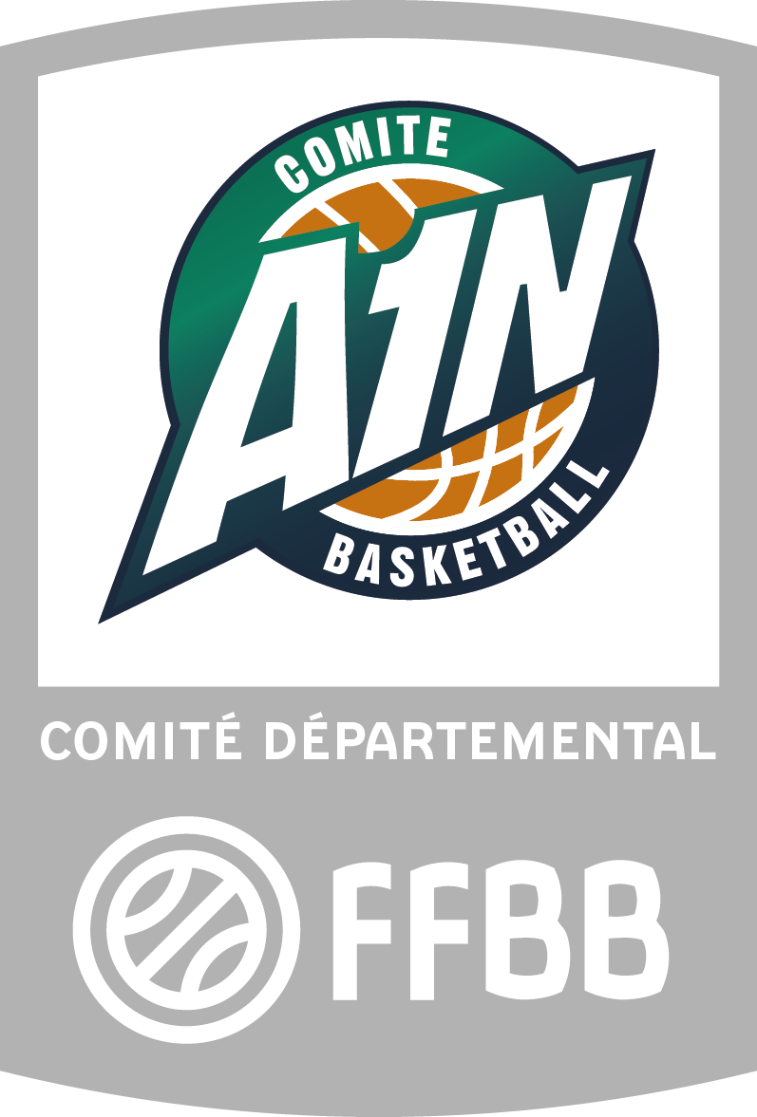

Mme / Mr ………………… Président(e) du Club de : …………………………………………………….
(ou son Représentant)

sollicite auprès du Comité de l’Ain l’attribution des récompenses suivantes :

Nom Prénom  du Récipiendaire | Fonction dans le club | Récompense(s) demandée(s) | Avis de la Commission | Avis du Président

Fait à …………………………….., le ………………………
Signature Cachet du Club
Quelques indications qui pourront vous orienter dans vos propositions
 |  | Nombre total  (pour le cd01) | pour qui demander la récompense ?
Récompenses départementales | Lettres de félicitation | illimité | Jeunes actifs  Parents bénévoles
Récompenses départementales | Médailles de Bronze | 10 | Dirigeants actifs
Récompenses départementales | Médailles d’Argent | 6 | Dirigeants actifs
Récompenses départementales | Médailles d’or | 1 | Laissées à l’appréciation du Président Départemental
Récompenses FFBB | Lettres de félicitation | 6 | 3 années au service du Basket
Récompenses FFBB | Médailles de Bronze | 5 | 5 années au service du Basket
Récompenses FFBB | Médailles d’Argent | 2 | 10 années au service du Basket
Récompenses FFBB | Médaille d’or | 1 | Laissée à l’appréciation du Président de la Ligue

- Si plusieurs demandes du même ordre, les classer par ordre de priorité
- Si formulaire avec 2 pages ou page recto-verso, bien les numéroter
- pour les demandes de médaille d’argent (uniquement), merci de nous adresser sur papier à l’entête du club un texte succinct retraçant brièvement la carrière du récipiendaire proposé.

- vérifier sur les Bulletins Officiels que vos demandes ont bien été enregistrées
- le Comité de l’Ain se réserve la possibilité d'attribuer ou non les récompenses demandées

